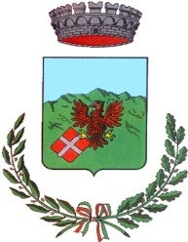
Città Termale
Comune di Montevago
(LIBERO CONSORZIO COMUNALE DI AGRIGENTO)
(L.R. N. 15/2015)

Visita medica prevenzione melanoma e tumori della cute

Si informa la cittadinanza che il 3 Ottobre 2017 presso la Casa della Salute Danilo Dolci sita in S.Margherita di Belice in via Cannitello si terrà una giornata dedicata alla prevenzione melanoma e tumori della cute. Per effettuare le visite occorre prenotarsi muniti di prescrizione da parte del proprio medico curante (ricetta bianca).
Assessore
Vito Saladino

